Proljeće

- NAPIŠI NAZIVE VJESNIKA PROLJEĆA

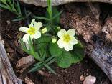 | 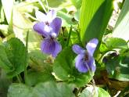 | 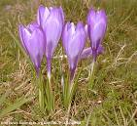 | 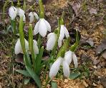
2. Dopuni tvrdnju.
______________________________________ se vraćaju iz toplijih krajeva.
3. Zaokruži točan odgovor.
Koji sve mjeseci pripadaju proljeću?
a) ožujak, travanj, svibanj, lipanj
b) lipanj, srpanj, kolovoz, rujan
c) rujan, listopad, studeni, prosinac
d) prosinac, siječanj, veljača, ožujak

4. Na prvi dan proljeća dan i noć traju jednako dugo, a to se zove
5. Što ljudi rade u proljeće u vrtu?
6. Što ljudi rade u proljeće u voćnjaku?
7. Objasni kakvo je vrijeme u proljeće.
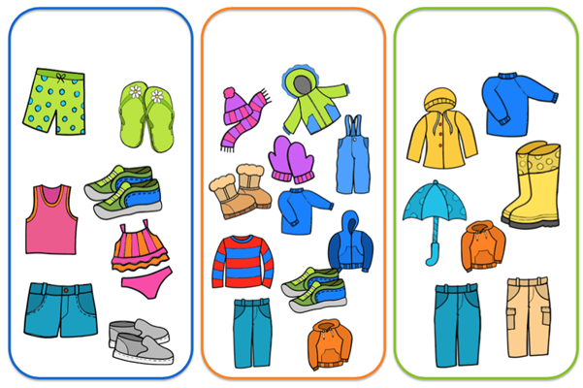
8. Što se događa sa životinjama u proljeće?
a) spavaju zimski san
b) dobivaju mlade
c) traže hranu
9. Odaberi odjeću za proljeće – zaokruži!

